LAPORAN PRAKTIKUM

ALGORITMA DAN STRUKTUR DATA

MODUL 1 :TINJAUAN ULANG PYTHON



**Disusun Oleh:**

**Muhammad Aliyudin Darusman  
L200220061**

**KELAS B**

**PROGRAM STUDI TEKNIK INFORMATIKA**

**FAKULTAS KOMUNIKASI DAN INFORMATIKA  
UNIVERSITAS MUHAMMADIYAH SURAKARTA**

**TAHUN 2024**

**1.11 Soal – Soal Mahasiswa**

1. Buatlah suatu fungsi cetakSiku (x) yang akan mencetak yang berikut :



**Program code :**

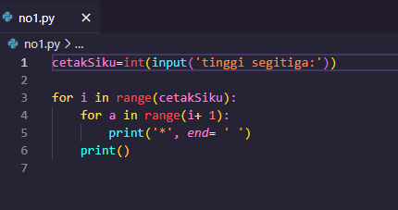

**Setelah dijalankan :**

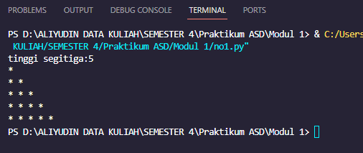

1. Buatlah sebuah fungsi untuk menggambar persegi empat

**Program code :**

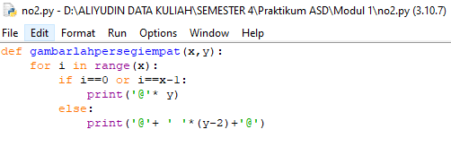

**Setelah dijalankan :**

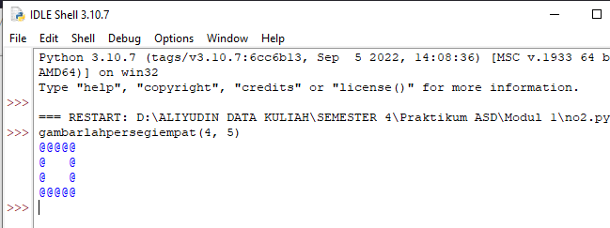

1. (a) menghitung jumlah karakter dan huruf vocal

(b) menghitung jumlah huruf konsonan

**Program Code:**

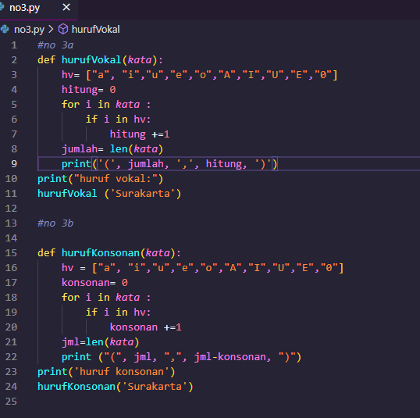

**Setelah dijalankan :**

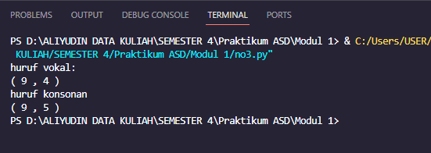

1. Buatlah sebuah fungsi yang menghitung rerata sebuah array yang berisi bilangan. Rerata mempunyai rumus 

**Program Code:**

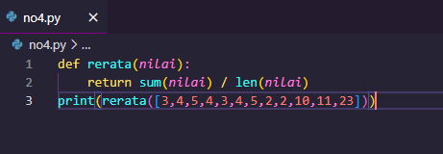

**Setelah dijalankan :**

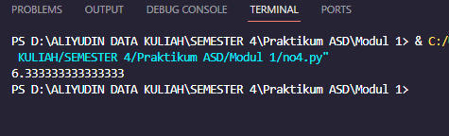

1. Buatlah suatu fungsi untuk menentukan apakah suatu bilangan bulat adalah bilangan prima atau bukan. Setelah selesai, larikan program di atas dan lalu tes di Python Shell: apakahPrima(17) apakahPrima(97) apakahPrima(123)

**Program Code:**

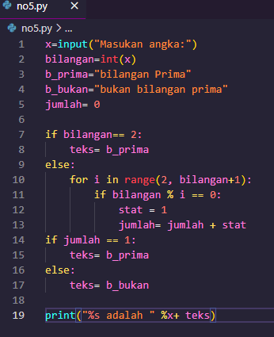

**Setelah dijalankan :**

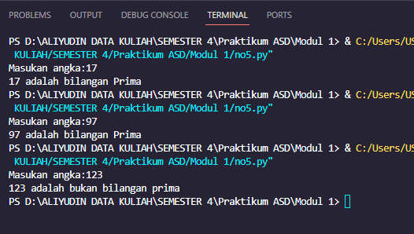

1. Buatlah suatu program yang mencetak semua bilangan prima dari 2 sampai 1000. Kamu tidak harus memanfaatkan fungsi di atas6

**Program Code:**

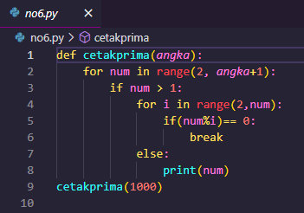

**Setelah dijalankan :**

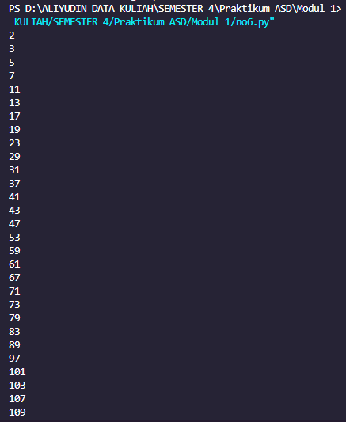 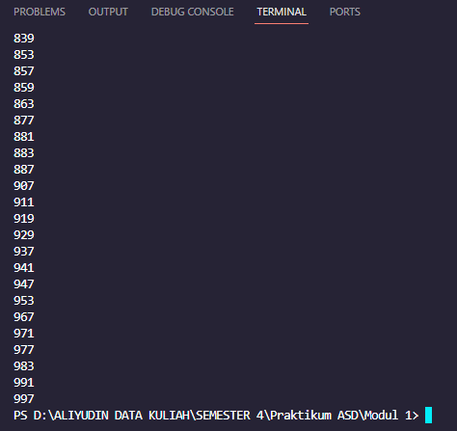

1. Buatlah suatu program yang menerima bilangan bulat positif dan memberikan faktorisasiprima-nya.

**Program Code:**

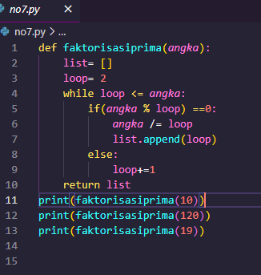

**Setelah dijalankan :**

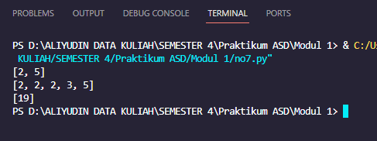

1. Buat suatu fungsi apakahTerkandung(a,b) yang menerima dua string a dan b, lalu menentukan apakah string a terkandung dalam string b.

**Program Code:**

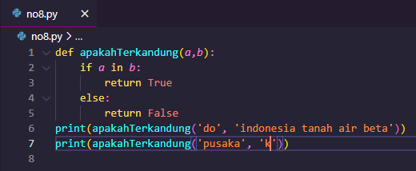

**Setelah dijalankan :**

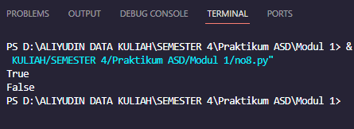

1. Buat program untuk mencetak angka dari 1 sampai 100. Kalau angkanya pas kelipatan 3, cetak ’Python’. Kalau pas kelipatan 5, cetak ’UMS’

**Program Code:**

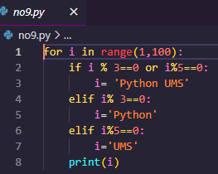

**Setelah dijalankan :**

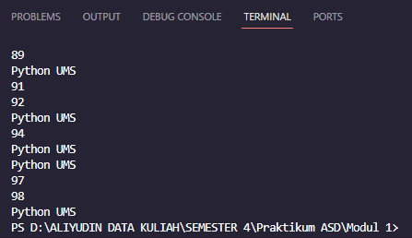

1. Membuat modifikasi contoh 1.4

**Program Code:**

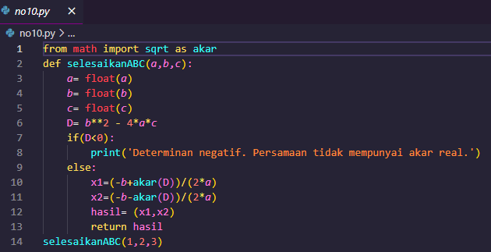

**Setelah dijalankan :**

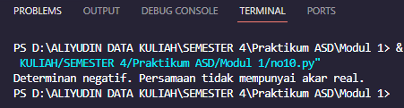

1. Buat suatu fungsi apakahKabisat() yang menerima suatu angka (tahun). Jika tahun itu kabisat, kembalikan True. Jika bukan kabisat, kembalikan False

**Program Code:**

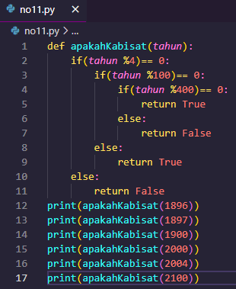

**Setelah dijalankan :**

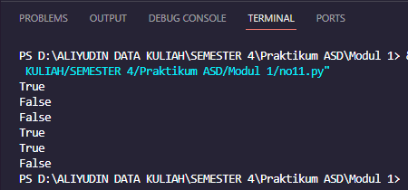

1. Program permainan tebak angka

**Program Code:**

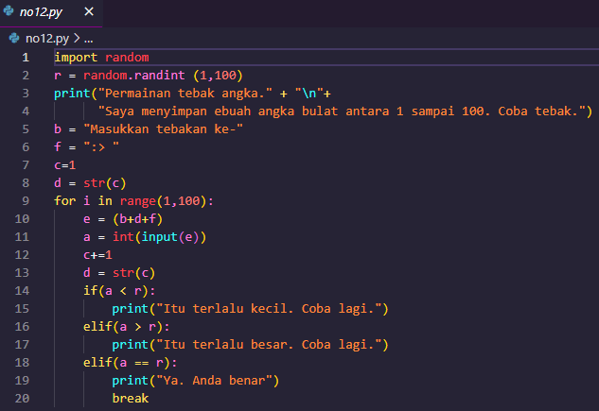

**Setelah dijalankan :**

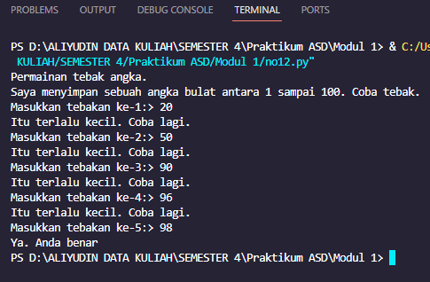

1. Buat suatu fungsi katakan() yang menerima bilangan bulat positif dan mengembalikan suatu string yang merupakan pengucapan angka itu dalam Bahasa Indonesia

**Program Code:**

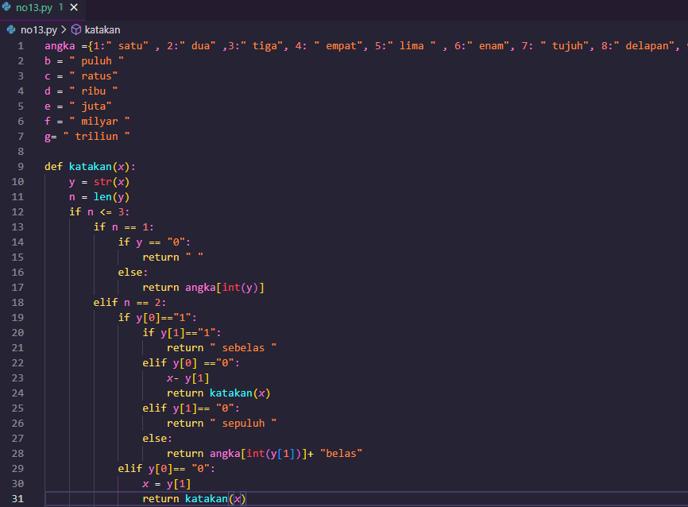

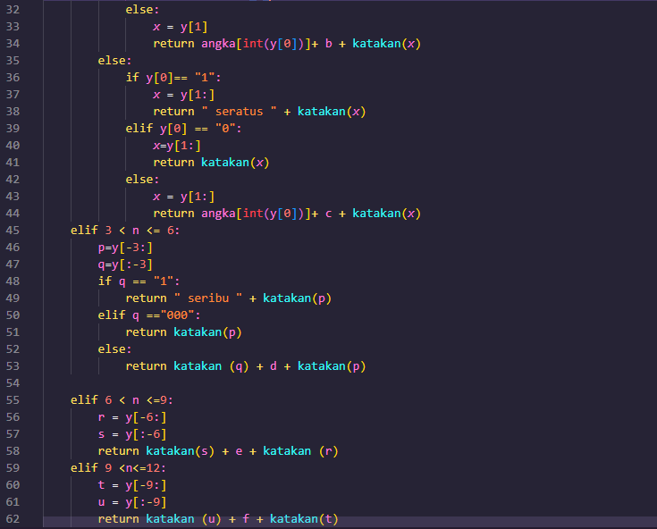

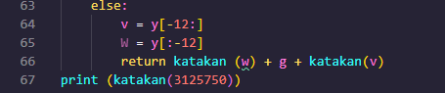

**Setelah dijalankan :**

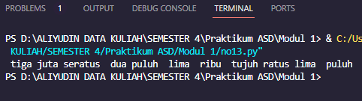

1. Buat suatu fungsi formatRupiah() yang menerima suatu bilangan bulat positif dan mengembalikan suatu string yang merupakan bilangan itu tapi dengan ‘format rupiah’.

**Program Code:**

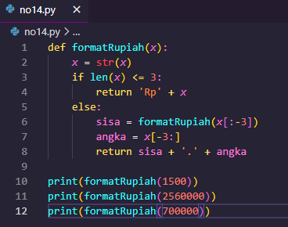

**Setelah dijalankan :**

